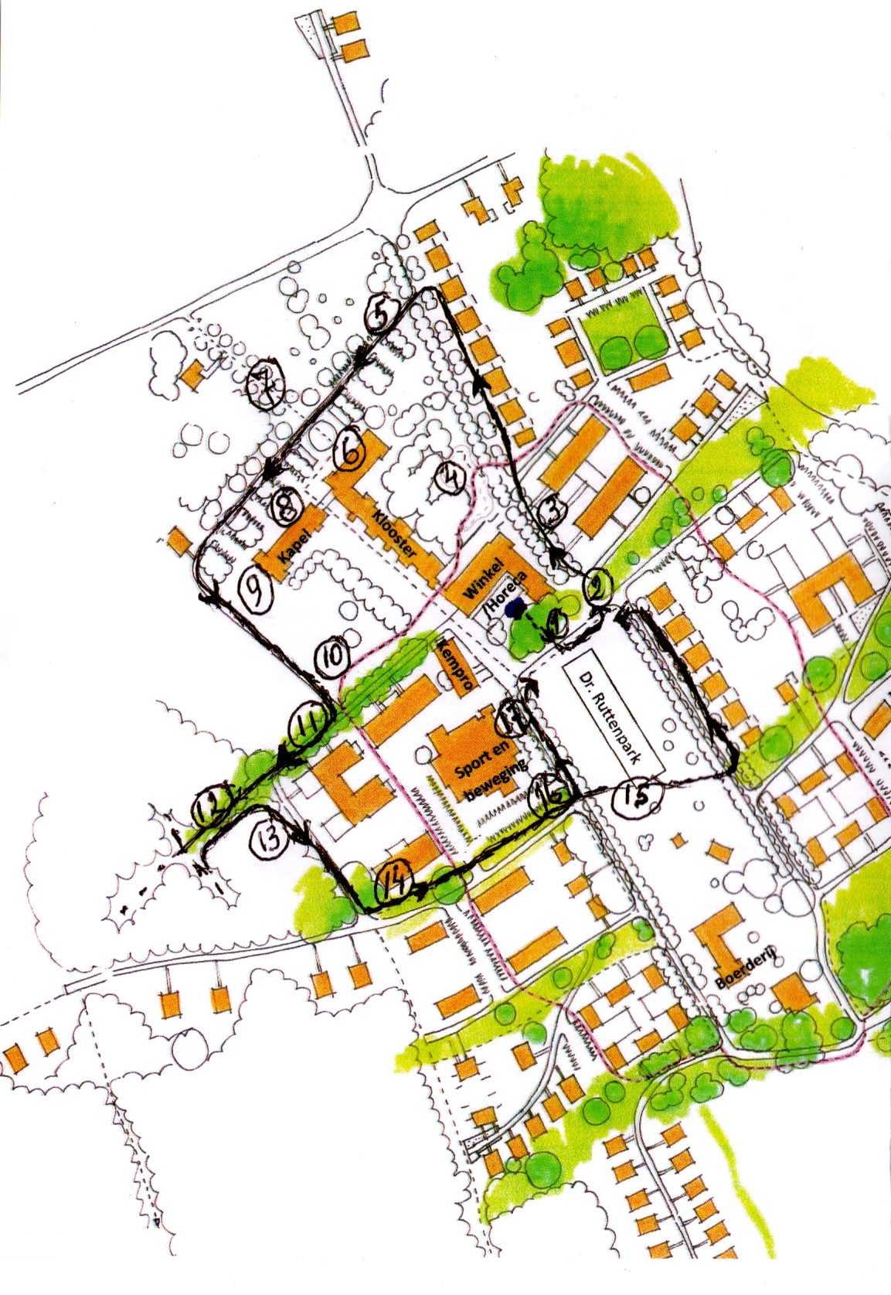

Ommetje Kloostervelden

Start- en eindpunt van de wandeling is het terras van “De Broeders”.Omdat het een “ommetje” is, kunt u op elk gewenst moment beginnen met de wandeling. De looprichting is tegen de klok in. De nummering onderweg laat zien waar u zich bevindt.

1. Bij de galerie gaat u linksaf. Let op de mooie Amerikaanse eiken en acacia’s.
2. Voordat u bij de bushalte linksaf slaat, ziet u twee prachtige blauwe ceders.
3. Langs de Spechtenlaan staan mooie zilverlindes.
4. Het tafelminigolfspel staat in de schaduw van prachtige lindebomen.
5. Als u linksaf slaat (Laan van Providentia) ziet u de paarden-kastanje. De paardenkastanje dankt zijn naam aan het litteken dat zichtbaar is als de boom zijn blad verliest. Dit litteken heeft de vorm van een paardenhoef.
6. U loopt langs de hoofdingang van Huize Providentia.
7. Tegenover de hoofdingang kijkt u door een lindenlaantje naar de hoofdpoort van Huize Providentia.
8. De weg vervolgend ziet u links bij de toren een prachtige statige beukenboom.
9. We gaan linksaf en zien aan de linkerkant de kardinaalsmuts. Deze struik laat vooral in het najaar zien waar zijn naam vandaan komt. De vorm van de rijpe vrucht lijkt sterk op de bonnet die vroeger, en ook nu nog, gedragen werd door priesters en vanwege de rode kleur ook door kardinalen.
Verder staan hier diverse acacia’s, taxusbomen en een grote slanke populier, de Italiaanse populier. Een bijzondere boom is de Weymouthden. Dit is een den waarbij vijf naalden bij elkaar staan en niet twee, zoals bij de meeste dennen.
10. Op het open stuk aan de linkerkant staat het pronkstuk van Providentia: een prachtig uitgegroeide populier met een stamomvang van 5 meter. De vermoedelijke leeftijd ligt rond de 100 jaar, wat zeer uitzonderlijk is voor een populier.
Op de open plek staan verder nog diverse bomen zoals de Crypto-maria ofwel de Japanse ceder de moerascipres en de Catalpa.
11. We vervolgen het beukenlaantje rechtsaf richting de begraafplaats. De jute bekleding om de stammen van de beuken zorgt ervoor dat de beuk geen zonnebrand oploopt. De beuk kan slecht tegen direct zonlicht op de stam.
12. De begraafplaats roept voor ieder van ons andere gevoelens op. Het beste is dat iedereen daar zijn of haar eigen gedachten over laat gaan. Bij het verlaten van de begraafplaats gaan we rechtsaf op de Berkenlaan.
13. In de bosrand herkennen we diverse bomen en struiken zoals de Amerikaanse eik, de lijsterbes, het sporkehout en de krent.
14. Bij de Sparrenlaan gaan we links af richting de Boerderij. Onderweg zien we aan de linkerkant een haag van haagbeuk. Dit is geen familie van de beuk (Fagus Sylvatica), maar is een aparte soort (Carpinus Betulus).
Bij het gebouw van de fysiotherapie hebben we de keuze uit twee mogelijkheden, 15 of 16/17.
15. Als u nog wat verder wilt wandelen, steekt u schuin over en loopt u langs de dieren van de Boerderij. Deze dieren worden verzorgd door de bewoners van Providentia die hieraan een heel mooie en zinvolle dagbesteding hebben.
Vervolgens slaat u linksaf richting het terras van “De Broeders”. Einde van het ommetje.
16. De andere mogelijkheid is dat u linksaf gaat bij het gebouw van de fysiotherapie.
17 U ziet hier nog een mooie Zelkova, een boom uit de iepenfamilie. Vóór u ziet u weer het terras van “De Broeders”. Einde van het ommetje.

